


CREDITO – ANNO 2024
L’ANDAMENTO DEL CREDITO IN PROVINCIA DI LUCCA
LA STRUTTURA TERRITORIALE DEL SISTEMA BANCARIO
Nel 2024 è proseguito il processo di riorganizzazione del sistema bancario nella provincia di Lucca, segnando un’ulteriore contrazione della rete fisica degli sportelli. Il numero complessivo si è attestato a 159 unità, due in meno rispetto all’anno precedente, ma soprattutto 28 in meno rispetto al 2019, corrispondente a una riduzione del -15% nell’arco di cinque anni.
Questo ridimensionamento della presenza territoriale delle banche ha avuto un impatto diretto sulla copertura geografica dei servizi: sono oggi ben 7 i comuni (su 29 totali) della provincia privi di uno sportello bancario. Si tratta di Castiglione e San Romano in Garfagnana, Montecarlo, Sillano, Vagli di Sotto, Villa Basilica e Villa Collemandina, territori spesso caratterizzati da bassa densità abitativa e difficoltà di accesso a servizi essenziali, dove la chiusura delle filiali può amplificare il rischio di esclusione finanziaria, in particolare per la popolazione anziana e per le imprese locali. Va tuttavia sottolineato che, considerando la provincia nel suo complesso, la dotazione di sportelli in rapporto alla popolazione risulta ancora superiore alla media regionale e nazionale: si contano infatti 42 sportelli ogni 100.000 abitanti, a fronte dei 40 della Toscana e dei 33 dell’Italia. Questo dato riflette una relativa tenuta del sistema di accesso fisico ai servizi bancari, nonostante le evidenti tendenze alla razionalizzazione.
Parallelamente, si osserva una progressiva riduzione anche del numero degli sportelli automatici (ATM), che nel 2023 (ultimo dato disponibile) si sono attestati a 282 unità, segnando una flessione del -6% rispetto al 2019. Anche questo dato conferma la trasformazione in atto nel sistema bancario, fortemente orientata alla digitalizzazione dei servizi. L’evoluzione tecnologica, infatti, ha determinato un mutamento profondo nel rapporto tra banca e clientela: il tradizionale contatto diretto in filiale è sempre più spesso sostituito da interazioni digitali e a distanza, supportate da home banking, app mobili e assistenza remota. Tale tendenza ha trovato un'accelerazione nei periodi di emergenza sanitaria e ha finito per consolidarsi negli ultimi anni nel comportamento degli utenti.
In questo scenario, si è rafforzata anche la diffusione dei pagamenti elettronici, favorita da un contesto normativo più stringente. In particolare, l’obbligo introdotto a metà 2022 per molte attività economiche e professionisti di dotarsi di sistemi di pagamento elettronico ha contribuito in modo significativo all’aumento del numero di POS (Point of Sale). A fine 2023, si contavano in provincia di Lucca circa 27.000 terminali di pagamento attivi, pari a 71 POS ogni 1.000 residenti. Si tratta di un valore nettamente superiore alla media regionale (66 per mille) e ancor più rispetto a quella nazionale (55 per mille), a conferma di una crescente propensione del territorio all’adozione di strumenti digitali nei pagamenti, a fronte del progressivo arretramento della rete fisica degli sportelli.

Principali indicatori creditizi al 31/12/2024 - Provincia di Lucca
 | Val. assoluti | Var. % 2024/2023
Sportelli (numero) | 159 | -1,2
Depositi presso banche e bancoposta (in milioni di €) | 12.332 | +2,9
Raccolta indiretta (in milioni di €) | 9.308 | +12,4
Impieghi vivi (in milioni di €) | 9.690 | +6,3
Famiglie | 4.116 | +0,9
Piccole imprese | 765 | -10,9
Imprese > 20 addetti | 4.491 | +16,1
Medio-lungo termine | 8.645 | +5,2
Credito al consumo (in milioni di €) | 1.296 | +6,7
Sofferenze (in milioni di €) | 122 | -16,4
Tasso di deterioramento (%) | 0,97 | -0,4 pp
Fonte: Banca d'Italia - Base Dati Statistica
IL RISPARMIO
Nel corso del 2024, il risparmio complessivo della provincia di Lucca, riferito sia alle famiglie che alle imprese, ha registrato una crescita significativa (+6,8% rispetto al 2023), raggiungendo un ammontare complessivo vicino ai 22 miliardi di euro (+1,3 miliardi in valore assoluto) tra raccolta indiretta e depositi. Si tratta di una dinamica più vivace rispetto alla media regionale, che si è attestata al +4,9%.
L’incremento è stato trainato principalmente dalla raccolta indiretta – ovvero investimenti in titoli, fondi comuni, obbligazioni, polizze e gestioni patrimoniali – che ha raggiunto i 9,3 miliardi di euro, registrando un aumento del +12,4% rispetto all’anno precedente (+1 miliardo). Questo andamento riflette due tendenze convergenti: da un lato, il ritorno di attrattività dei titoli di Stato, grazie a rendimenti più elevati offerti dal rialzo dei tassi; dall’altro, una buona performance del risparmio gestito, con fondi e gestioni patrimoniali che hanno beneficiato della crescita dei mercati finanziari. La raccolta diretta, rappresentata principalmente dai depositi bancari e postali, ha mostrato un aumento più contenuto, pari ad un +2,9% su base annua, portandosi a 12,3 miliardi di euro (+344 milioni). Il rallentamento di queste forme più liquide riflette la maggiore propensione a investire in strumenti più redditizi da parte di famiglie e imprese.
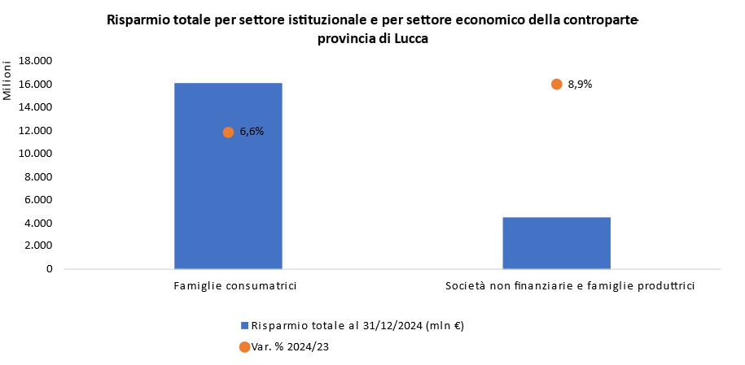
IL RISPARMIO DELLE IMPRESE
Le disponibilità finanziarie delle imprese lucchesi (depositi presso banche e poste) avevano conosciuto un picco di crescita nel biennio 2020-2021, anche grazie al sostegno pubblico tramite il Fondo centrale di garanzia per le PMI. Negli anni successivi la dinamica si è fatta più moderata, ma nel 2024 si è registrata una nuova accelerazione del +7,9%, portando i risparmi aziendali complessivi a 3,8 miliardi di euro.
L’analisi per dimensione d’impresa evidenzia una forte polarizzazione: le imprese più piccole (con meno di 20 addetti) hanno visto una lieve contrazione della liquidità (-0,3%), verosimilmente per via della necessità di attingere ai propri fondi in risposta alle difficoltà di accesso al credito bancario e all’aumento del costo del denaro.
Le imprese più grandi (oltre 20 addetti), invece, hanno incrementato sensibilmente i propri depositi, con una crescita del +9,7%, in miglioramento rispetto alla dinamica già positiva del 2023.
Aggiungendo al dato dei depositi anche il valore della raccolta indiretta, che ha raggiunto i 712 milioni di euro (+15%), le disponibilità complessive del sistema produttivo lucchese si attestano a quasi 4,6 miliardi di euro, in aumento del +8,9% rispetto all’anno precedente.
IL RISPARMIO DELLE FAMIGLIE
Nel 2024, il risparmio delle famiglie lucchesi ha mantenuto un profilo più stabile. I depositi bancari e il risparmio postale hanno registrato una crescita moderata del +0,8%, consolidando il valore attorno agli 8 miliardi di euro, già raggiunto nel 2023.
Diversa la dinamica osservata sul fronte degli investimenti in titoli, il cui valore ha superato anch’esso gli 8 miliardi, con un incremento del 13,2% su base annua. Questo andamento riflette un cambio di orientamento da parte dei risparmiatori, che hanno preferito alle forme più liquide – più esposte all’effetto erosivo dell’inflazione – strumenti potenzialmente più redditizi.
L’aumento dei tassi di interesse e le buone performance dei mercati finanziari hanno infatti spinto una parte crescente delle famiglie lucchesi a ricercare rendimenti più elevati, privilegiando titoli di Stato e prodotti di risparmio gestito.
I PRESTITI
Fino al 2019, il credito complessivo concesso a famiglie e imprese in provincia di Lucca – misurato in termini di impieghi vivi al netto delle sofferenze – aveva seguito una traiettoria di crescita sostenuta, trainata da un contesto economico favorevole e da un aumento degli investimenti privati. Tuttavia, con l’avvento della pandemia e nonostante le ampie misure di sostegno pubblico, le condizioni finanziarie accomodanti e i tassi d’interesse contenuti, si è registrata una fase di contrazione.
Nel periodo 2020-2023, infatti, i prestiti vivi si sono ridotti del 3,7%, determinando una perdita cumulata di circa 350 milioni di euro. Questo trend negativo si è però interrotto nel 2024, quando si è assistito a una ripresa dell’attività creditizia, capace non solo di invertire la tendenza, ma anche di riassorbire integralmente il calo accumulato nel quadriennio precedente.
Nel dettaglio, i prestiti alle famiglie e alle imprese lucchesi sono cresciuti nel 2024 del 6,3% rispetto al 2023, con un incremento di 571 milioni di euro in valore assoluto. Tale dinamica ha riportato il livello degli impieghi vivi complessivi a circa 9,7 miliardi di euro, ovvero superiore del 4% rispetto al dato del 2019, collocando la provincia oltre i livelli pre-pandemici.
A differenza di Lucca, sia Massa-Carrara che Pisa hanno continuato a registrare una contrazione dei volumi di credito nel 2024. Lo stesso discorso vale a livello nazionale, dove i prestiti vivi sono diminuiti mediamente dell’1,8% rispetto all’anno precedente, rimanendo al di sotto dei livelli pre-Covid (-2%).
In sintesi, la provincia di Lucca si distingue per una ripresa del credito particolarmente vivace, che testimonia un tessuto economico in fase di rilancio, con maggiore fiducia da parte del sistema bancario e una migliore qualità della domanda di finanziamenti, in termini di solidità e sostenibilità.
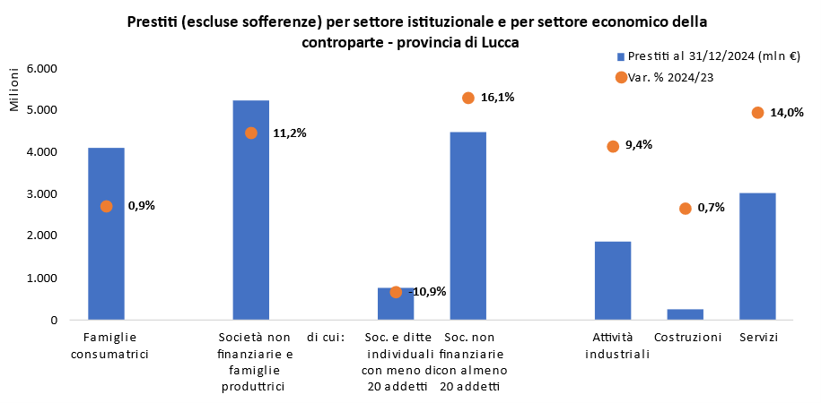
I PRESTITI ALLE IMPRESE
Nel 2024, il mercato del credito alle imprese della provincia di Lucca ha mostrato una decisa inversione di tendenza, registrando una crescita degli impieghi pari all’11,2% su base annua, dopo i progressivi cali osservati a partire dal 2020. Tale dinamica si è tradotta in 528 milioni di euro di nuovi prestiti concessi, portando il totale degli impieghi vivi a sfiorare i 5,3 miliardi di euro: un livello sostanzialmente allineato a quello del periodo pre-pandemico.
A livello territoriale, l’andamento lucchese si differenzia nettamente da quello regionale e nazionale, dove i prestiti alle imprese hanno continuato a contrarsi anche nel 2024: -2,9% in Toscana e -3,5% in Italia. La dinamicità lucchese appare quindi come un’anomalia positiva rispetto al quadro generale.
Una possibile chiave interpretativa di questa crescita è rintracciabile nell’aumento dei margini disponibili per le imprese locali, ovvero nella maggiore capacità potenziale di accesso al credito rispetto ai limiti massimi definiti dal sistema bancario. Secondo i dati della Banca d’Italia, tali margini sono aumentati dell’8,4% nel corso del 2024, raggiungendo i 2,6 miliardi di euro, una dinamica non osservabile nelle altre province della Toscana Nord-Ovest e significativamente superiore all’incremento medio rilevato in Toscana e in Italia (+1,3%).
In secondo luogo, si è registrato un incremento significativo anche nelle nuove erogazioni di finanziamenti a medio-lungo termine destinati sia agli investimenti produttivi (quali macchinari, attrezzature e mezzi di trasporto), sia a operazioni diverse dall’acquisto di immobili, come il rifinanziamento del capitale circolante, le ristrutturazioni aziendali e altri interventi di natura gestionale o strategica.
In particolare, i finanziamenti per investimenti produttivi hanno evidenziato una crescita del 39% rispetto al 2023, pari a +35 milioni di euro in valore assoluto. Ancora più marcata è stata l’espansione delle erogazioni per operazioni diverse dall’acquisto immobiliare, che hanno registrato un +85% su base annua, corrispondente a un aumento di 1,4 miliardi di euro rispetto all’anno precedente.
In questo contesto favorevole, si evidenziano, tuttavia, due elementi di potenziale criticità. Il primo riguarda l’utilizzo dell’accordato operativo, che nel 2024 è risalito al 68,2%, in aumento rispetto al 67,2% del 2023, pur rimanendo su livelli considerati fisiologici. Il secondo elemento concerne gli sconfinamenti, che crescono dall’1,8% al 2,4% dell’accordato, avvicinandosi ai valori pre-pandemia (2,5% nel 2019) e superando la media toscana (1,6%) e quella nazionale (1,4%). Sono piccoli “campanelli d’allarme” da attenzionare in un’ottica prospettica.
L’andamento positivo del credito in provincia risulta, inoltre, fortemente polarizzato in funzione della dimensione aziendale.
Le imprese più grandi (con oltre 20 addetti) hanno beneficiato di un forte aumento del credito pari al 16,1%, corrispondente a 622 milioni di euro aggiuntivi rispetto al 2023. È questa fascia a spiegare in larga parte la crescita complessiva osservata nel territorio. A titolo comparativo, la stessa tipologia d’impresa ha registrato nel 2024 una flessione dell’1,6% in Toscana e del -2,7% a livello nazionale.
Le imprese più piccole (con meno di 20 addetti), al contrario, hanno subito un calo dei prestiti del 10,9% su base annua, pari a 94 milioni di euro in meno. Considerando anche le flessioni cumulate nei periodi precedenti, il totale dei finanziamenti a questa categoria risulta inferiore di 174 milioni di euro rispetto al 2019, con una contrazione del 18,5%. Le piccole imprese toscane, pur in flessione, hanno mostrato una maggiore resilienza, con un calo dell’8,3% nell’ultimo anno e del 16,5% rispetto al 2019. Le imprese più piccole della provincia di Lucca presentano inoltre livelli di utilizzo e sconfinamento sistematicamente superiori alla media, evidenziando segnali di tensione. Anche le imprese artigiane confermano una traiettoria negativa: dopo un biennio positivo tra il 2020 e il 2022, hanno registrato una contrazione del credito di circa il 7% nel 2023, che si è accentuata nel 2024 con un ulteriore calo del 12,4%.
Dal lato dei settori, nel 2024 il manifatturiero della provincia di Lucca ha registrato un incremento significativo dei prestiti, con una crescita pari al 9,4% rispetto all’anno precedente, a fronte di una ripresa ancora contenuta nel 2023 (+0,6%). In termini assoluti, l’aumento ammonta a circa 160 milioni di euro, contribuendo a recuperare parzialmente la contrazione subita tra il 2019 e il 2022. Nonostante ciò, il comparto non ha ancora colmato del tutto il gap con i livelli pre-pandemici: rispetto al 2019, i volumi risultano ancora inferiori di 178 milioni di euro, pari ad un -8,7%.
Dal punto di vista della qualità e struttura dell’indebitamento, si rileva nel corso degli ultimi dodici mesi una riduzione dei margini disponibili del 3,2%, accompagnata da un incremento nell’utilizzo del credito accordato, che passa dal 57% al 58%. Inoltre, gli sconfinamenti oltre i limiti di fido sono saliti al 2,2%, in crescita rispetto all’1,7% del 2023, riportandosi sui livelli osservati nel periodo pre-Covid. Questi indicatori congiunti suggeriscono che, nel 2024, le imprese industriali abbiano fatto un maggiore ricorso al credito bancario, presumibilmente per far fronte a esigenze di liquidità connesse sia a investimenti produttivi che alla gestione operativa corrente. Tale dinamica ha però comportato una progressiva erosione dei margini disponibili per nuovi finanziamenti, unitamente a una più frequente “violazione” dei limiti di credito concessi dagli istituti finanziari.
Nel corso del 2024, il settore dei servizi ha registrato una decisa ripresa nella domanda di credito, con un incremento del 14% rispetto all’anno precedente, pari a circa 372 milioni di euro in valore assoluto. Tale dinamica ha permesso al comparto di superare i livelli pre-pandemici, attestandosi su valori superiori del 6,7% rispetto al 2019. Inoltre, l’aumento dei margini disponibili del 32% riflette un'espansione della capacità di indebitamento potenziale delle imprese, riconducibile sia a un maggior volume di linee di credito concesse, sia a una minore pressione sulla liquidità interna. Contestualmente, il grado di utilizzo del credito accordato è sceso al 76,6%, suggerendo una gestione più prudente delle risorse finanziarie disponibili. Tuttavia, l’incremento degli sconfinamenti al 2,4% (dal precedente 0,9%) costituisce un segnale di potenziale criticità soprattutto per i mesi a venire: il dato, pur rimanendo entro soglie fisiologiche, evidenzia, infatti, un aumento della frequenza con cui le imprese hanno superato i limiti di fido concessi.
I prestiti alle costruzioni nel 2024 hanno evidenziato una lieve ripresa dello 0,7% rispetto all’anno precedente. Tale incremento, tuttavia, non è risultato sufficiente a compensare le flessioni accumulate negli anni precedenti: rispetto al 2019, il comparto registra ancora un gap negativo di circa 46 milioni di euro, pari a una contrazione del 14,9% dei volumi di credito. Dal punto di vista della struttura del credito, si osserva un miglioramento complessivo degli indicatori di sostenibilità finanziaria. In particolare, i margini disponibili risultano in aumento del 5,1% rispetto al 2023, mentre si registra una netta riduzione dell’utilizzo del credito accordato, che passa dal 79,6% al 72,3%. Di pari passo, anche gli sconfinamenti rispetto ai limiti di fido si contraggono significativamente, scendendo dal 9,9% al 3,7%. Questi dati suggeriscono che, dopo le forti incertezze e tensioni finanziarie degli anni precedenti, che avevano determinato un marcato aumento delle sofferenze nel 2023 (da 13 a 31 milioni di euro), il 2024 segna una fase di riassestamento e parziale normalizzazione del comparto, con le sofferenze che sono scese a 19 milioni. Il contesto attuale, caratterizzato da una maggiore prudenza nella gestione della liquidità e una più ampia disponibilità di credito residuo, sembra, inoltre, offrire le condizioni per un possibile consolidamento della crescita del credito nel 2025.
I PRESTITI ALLE FAMIGLIE
Nel 2024, l’indebitamento bancario delle famiglie della provincia di Lucca ha registrato un lieve aumento (+0,9%) rispetto all’anno precedente, un dato superiore sia alla media regionale (+0,5%) che nazionale (+0,7%).
Nel dettaglio, si osserva un incremento dei nuovi finanziamenti destinati all’acquisto di abitazioni, cresciuti dello 0,8% e attestatisi a un valore di poco inferiore ai 2,8 miliardi di euro.
A fronte di una dinamica contenuta del credito per la casa, si è invece intensificato il ricorso al credito al consumo, che ha registrato una crescita del 6,7% nel 2024: in accelerazione rispetto al già elevato +6,1% dell’anno precedente. Il valore complessivo ha raggiunto circa 1,3 miliardi di euro. Questa forma di finanziamento è risultata particolarmente utile per contenere l’impatto dell’inflazione sui bilanci familiari, contribuendo alla stabilizzazione dei livelli di consumo.
In forte espansione anche i finanziamenti a medio-lungo termine destinati all’acquisto di beni durevoli, come elettrodomestici, automobili e dispositivi tecnologici. Nel 2024, questo comparto ha registrato un incremento del 9,4%, raggiungendo un totale di 464 milioni di euro. Si conferma così una domanda ancora vivace per beni durevoli, sostenuta da una combinazione di fattori favorevoli: la ripresa dei prestiti personali e dei finanziamenti finalizzati all’acquisto di auto, l’aumento dell’offerta bancaria con condizioni vantaggiose, e una crescente diffusione del Buy Now Pay Later, che ha contribuito a rafforzare i percorsi di inclusione finanziaria.
LA QUALITÀ DEL CREDITO
Nel 2024, la solvibilità complessiva del sistema economico lucchese mostra segnali di miglioramento, evidenziando un rafforzamento della qualità del credito rispetto all’anno precedente.
Il tasso di deterioramento, indicatore che misura la quota di prestiti che hanno subito un peggioramento della qualità rispetto al totale, si è attestato a fine anno allo 0,97%, in netto calo rispetto all’1,35% di fine 2023. Si tratta di un valore significativamente inferiore alla media regionale, che ha invece registrato un aumento dal 1,37% all’1,52% nello stesso periodo, confermando la peculiare solidità del sistema finanziario lucchese.
Anche il dato relativo alle sofferenze lorde complessive conferma questa tendenza: a fine 2024 l’ammontare si è ridotto a 122 milioni di euro, in calo del 16,4% rispetto ai 146 milioni del 2023, quando si era registrato un temporaneo rialzo.
Tuttavia, l’evoluzione della qualità del credito risulta differenziata in base alla dimensione d’impresa: per le imprese di piccole dimensioni, l’indicatore è peggiorato, salendo dall’1,4% di fine 2023 all’1,9% di fine 2024, tornando così ai livelli osservati nel 2020. Questo peggioramento riflette le maggiori difficoltà di accesso al credito, la minore resilienza finanziaria e la pressione sui margini di utilizzo del credito. Per le imprese di dimensioni medio-grandi, al contrario, il tasso di deterioramento è sceso dal 1,8% all’1,1%, a conferma di una maggiore solidità patrimoniale e della preferenza del sistema bancario verso soggetti più strutturati, che hanno anche beneficiato di una quota maggiore dei nuovi finanziamenti concessi.
A livello settoriale, il miglioramento più significativo della qualità del credito si è avuto nelle attività manifatturiere, il tasso di deterioramento è diminuito in modo significativo, passando dal 1,9% all’1%. Nel comparto dei servizi, tale indicatore si è ridotto dal 1,7% all’1,3%, mentre si è mantenuto stabile nelle costruzioni, con un valore pari all’1,4%.
Per quanto riguarda le famiglie, la qualità del credito è rimasta invariata rispetto al 2023, con un tasso di deterioramento che si attesta sullo 0,7% a fine 2024, confermando una situazione di equilibrio nei rapporti con il sistema bancario, nonostante l’aumento del ricorso al credito al consumo.
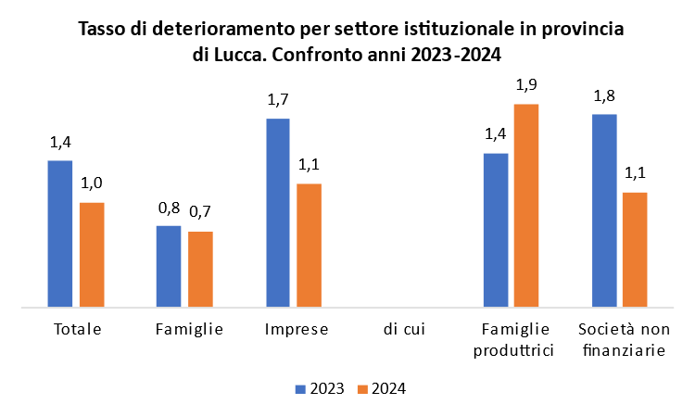
L’ANDAMENTO DEL CREDITO IN PROVINCIA DI MASSA-CARRARA
LA STRUTTURA TERRITORIALE DEL SISTEMA BANCARIO
A fine 2024, il numero di sportelli bancari operativi nella provincia di Massa-Carrara si attesta a 67 unità, in calo di tre rispetto all’anno precedente. Dal 2019 la riduzione è stata più marcata, con la chiusura di 14 sportelli, pari a un -17%. L’impatto di questa contrazione si è fatto sentire in modo più rilevante nella fascia costiera rispetto alla Lunigiana, dove la densità degli sportelli è rimasta relativamente più stabile.
Va tuttavia sottolineato che nessun comune della provincia è rimasto privo di uno sportello bancario, e che la presenza degli sportelli di Bancoposta ha contribuito a mitigare gli effetti della razionalizzazione, assicurando una copertura geografica complessivamente sufficiente.
In termini relativi, la densità di sportelli per abitante si colloca in una posizione intermedia tra la media regionale e quella nazionale: a Massa-Carrara si contano 36 sportelli ogni 100.000 residenti, contro i 40 della Toscana e i 33 dell’Italia. Si tratta di una dotazione ancora funzionale, ma che riflette la progressiva transizione verso modelli di servizio meno centrati sulla presenza fisica.
Diversamente dagli sportelli fisici, gli sportelli automatici (ATM) hanno seguito una traiettoria opposta. Nonostante la perdita di un’unità nell’ultimo anno, gli ATM attivi in provincia sono cresciuti del +11% rispetto al 2019, raggiungendo le 126 unità nel 2023 (ultimo anno disponibile). Tale crescita è legata all’implementazione degli Smart ATM, dispositivi evoluti che consentono operazioni un tempo riservate alla filiale, come il deposito di contanti e assegni, l’attivazione di nuovi conti, e altre funzioni avanzate. Questa innovazione ha permesso alle banche di razionalizzare ulteriormente la rete fisica, spostando parte delle operazioni su canali automatizzati più efficienti.
La razionalizzazione della presenza fisica si accompagna a una trasformazione strutturale nel rapporto tra banca e clientela, ormai sempre più orientato verso canali digitali e servizi da remoto. Nel periodo 2019-2023, l’uso dell’Home banking da parte delle famiglie è aumentato del 15,1%, mentre imprese ed enti locali hanno incrementato l’adozione del Corporate banking (+3,2%). Questi numeri confermano una crescente familiarità con le tecnologie digitali da parte dell’utenza e una maggiore efficienza nei rapporti con gli istituti bancari dalla pandemia in avanti.
In parallelo, il ricorso ai pagamenti elettronici ha registrato una progressione significativa, anche in virtù dell’obbligo normativo introdotto a metà 2022, che ha imposto a molte attività economiche e professionisti di dotarsi di sistemi di pagamento tracciabili. A fine 2023, in provincia si contavano circa 11.000 terminali POS (Point of Sale), equivalenti a 58 POS ogni 1.000 abitanti. Questo valore, seppur in crescita, rimane inferiore alla media regionale (66 per mille) ma superiore alla media nazionale (55 per mille), segnalando spazi di miglioramento nella diffusione di strumenti digitali tra imprese e operatori del territorio.

Principali indicatori creditizi al 31/12/2024 - Provincia di Massa-Carrara
 | Val. assoluti | Var. % 2024/23
Sportelli (numero) | 67 | -4,3
Depositi presso banche e bancoposta (in milioni di €) | 4.722 | +0,9
Raccolta indiretta (in milioni di €) | 3.361 | +10,9
Impieghi vivi (in milioni di €) | 3.472 | -1,1
Famiglie | 1.722 | +0,7
Piccole imprese | 283 | -10,0
Imprese > 20 addetti | 1.216 | -1,1
Medio-lungo termine | 3.001 | -3,8
Credito al consumo (in milioni di €) | 39 | +5,9
Sofferenze (in milioni di €) | 72 | +2,9
Tasso di deterioramento (%) | 2,21 | +0,4 pp
Fonte: Banca d'Italia - Base Dati Statistica
IL RISPARMIO
Nel corso del 2024, il risparmio complessivo di famiglie e imprese della provincia di Massa-Carrara ha registrato una crescita del 4,9%, portandosi a 8,1 miliardi di euro (+375 milioni rispetto al 2023). La dinamica si è mantenuta perfettamente in linea con la media toscana (+4,9%), pur risultando inferiore al dato nazionale (+8,2%).
La composizione del risparmio evidenzia una disomogeneità tra le diverse forme di raccolta. Da un lato, i depositi bancari e il risparmio postale, che rappresentano la componente più liquida, hanno mostrato un incremento contenuto (+0,9%), attestandosi a circa 4,7 miliardi di euro. Tale andamento riflette la persistente cautela delle famiglie, ma anche un parziale riassorbimento della liquidità accumulata durante la pandemia, anche in risposta all’erosione del potere d’acquisto dovuta all’inflazione. Dall’altro, la raccolta indiretta – ovvero il valore dei titoli in custodia o in gestione, tra cui obbligazioni, titoli di Stato, fondi comuni e gestioni patrimoniali – ha registrato una crescita decisamente più marcata, pari (+10,9%, +331 milioni). Il totale ha così raggiunto il livello record di 3,4 miliardi di euro, quasi raddoppiando i valori del 2019.
Tale dinamica è fondamentalmente riconducibile a due fattori: da un lato, il ritorno di attrattività dei titoli governativi, i cui rendimenti sono aumentati in seguito all’aumento dei tassi; dall’altro, la performance positiva dei mercati finanziari, che ha sostenuto la crescita del risparmio gestito, a conferma di una maggiore propensione all’investimento da parte dei risparmiatori locali.
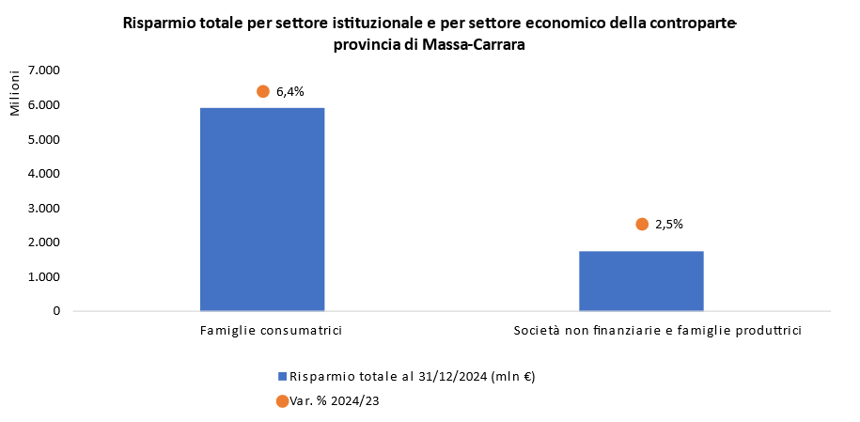
IL RISPARMIO DELLE IMPRESE
Nel 2024, le disponibilità finanziarie complessive delle imprese apuane presso banche e poste hanno segnato una lieve ripresa, con una crescita dello 0,7% rispetto al 2023, raggiungendo un totale di circa 1,2 miliardi di euro. L’aumento, seppur modesto, interrompe la flessione registrata nel corso del 2023 (-7,2%), che aveva fatto seguito al forte incremento del triennio 2020-2022 (+49,1% rispetto al 2019), sostenuto anche dal massiccio utilizzo delle garanzie pubbliche del Fondo Centrale per le PMI durante il periodo pandemico.
Tale evoluzione riflette una fase di assestamento della liquidità aziendale, con dinamiche differenziate in base alla dimensione d’impresa: per le imprese più piccole, le disponibilità liquide sono diminuite dello 0,3% nell’ultimo anno, in continuità con la contrazione del 2,8% registrata nel 2023. Questo andamento è riconducibile alla necessità di attingere a risorse proprie per sostenere l’attività produttiva, in un contesto in cui il credito non è a buon mercato. Al contrario, le imprese più grandi (con oltre 20 addetti) hanno registrato un incremento dell’1% dei propri depositi bancari, pari a +9 milioni di euro. Questo recupero, seppur parziale, segue la forte contrazione del 2023 (-8%), che aveva comportato una perdita di circa 80 milioni di euro di riserve. Le aziende più strutturate, pur avendo ridotto la liquidità, stanno gradualmente ricostruendo le disponibilità liquide.
A queste dinamiche si aggiunge l’andamento della raccolta indiretta, ovvero il valore dei titoli in custodia o gestione, che nel 2024 ha raggiunto circa 600 milioni di euro, in aumento del 6,4% rispetto al 2023. Il valore è più che triplicato rispetto al 2019, segno di una crescente maturità nella gestione finanziaria delle imprese apuane e di un ricorso sempre più diffuso a strumenti alternativi alla liquidità tradizionale.
Complessivamente, le disponibilità finanziarie totali del comparto produttivo della provincia di Massa-Carrara (depositi più titoli) sfiorano nel 2024 gli 1,8 miliardi di euro, segnando una crescita del 2,5% su base annua (+44 milioni in valore assoluto).
IL RISPARMIO DELLE FAMIGLIE
Nel 2024, il risparmio complessivo delle famiglie della provincia di Massa-Carrara ha quasi raggiunto un i 6 miliardi di euro, registrando una crescita del 6,4% rispetto al 2023, pari a +359 milioni di euro in valore assoluto. Rispetto al 2019, l’incremento è stato ancora più marcato, con una variazione cumulata del 23,2% (+1,1 miliardi), a conferma della crescente propensione al risparmio da parte delle famiglie nell’ultimo quinquennio.
La composizione del risparmio mostra delle novità rispetto al periodo pandemico. Tra il 2019 e il 2022, l’accumulazione si era concentrata prevalentemente sui depositi bancari e postali, cresciuti del 10,3% grazie alla maggiore prudenza delle famiglie e alla riduzione della spesa. A partire dal 2023 – e con maggiore intensità nel 2024 – si è invece osservata una decisa espansione della raccolta indiretta, ovvero investimenti in titoli e strumenti del risparmio gestito.
Nel dettaglio, le disponibilità liquide (depositi e risparmio postale) hanno registrato un incremento modesto (+1%), a conferma di una fase di quasi stagnazione della componente più “conservativa” del risparmio. La raccolta indiretta, al contrario, è aumentata del +14,7% nell’ultimo anno, corrispondente a +326 milioni di euro, portando il valore totale degli investimenti finanziari (tra titoli in custodia e gestioni patrimoniali) delle famiglie apuane su livelli mai raggiunti prima d’ora.
I PRESTITI
Il credito complessivo concesso in provincia di Massa-Carrara, al netto delle sofferenze, ha registrato nel 2024 una nuova contrazione (-1,1% rispetto all’anno precedente), traducendosi in una perdita di circa 40 milioni di euro. Tale flessione ha portato lo stock complessivo di prestiti sotto la soglia dei 3,5 miliardi di euro, segnando il punto più basso degli ultimi quattro anni. Questo risultato rappresenta la coda di un ciclo negativo avviatosi nel 2023, quando il credito si era già fermato bruscamente con un calo del 4,3%, dopo aver registrato una crescita tra il 2019 e il 2022 (+13%). L’andamento del credito nel 2024 della provincia risulta comunque in linea con la media regionale toscana (-1,1%) e più contenuto rispetto al dato nazionale, che ha registrato un calo del -1,8% su base annua.
Tra le cause principali della flessione si segnala il progressivo incremento dei tassi d’interesse, indotto dalla Banca Centrale Europea (BCE) per tutto il 2023 e fino a giugno 2024 per contrastare l’inflazione, che ha determinato un aumento del costo del credito per imprese e famiglie, riducendo la domanda di nuovi finanziamenti. A questo, si aggiunge un fattore interno provinciale, dovuto all’aumento dei crediti in sofferenza, che ha contribuito a un atteggiamento più prudente da parte degli istituti di credito, portandoli a restringere le maglie dell’erogazione, in particolare verso le realtà più fragili o con performance economico-finanziarie ritenute non ottimali.
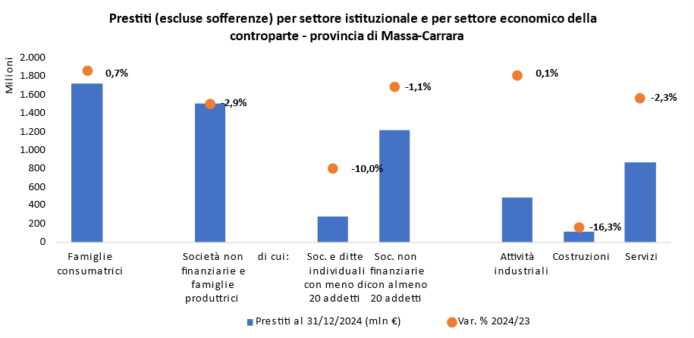
I PRESTITI ALLE IMPRESE
Il credito destinato alle imprese della provincia di Massa-Carrara ha continuato a diminuire nel 2024, registrando una flessione del 2,9% rispetto all’anno precedente (pari a circa -45 milioni di euro), che si somma al già marcato calo del 2023 (-9%, -150 milioni). Complessivamente, in due anni lo stock di prestiti è sceso di circa 200 milioni, portandosi a 1,5 miliardi di euro, il livello più basso dal 2020. Questo rallentamento segna la fine di una fase espansiva (2019-2022) favorita dai sostegni governativi e dalle misure straordinarie di garanzia.
L’evoluzione del credito in provincia è stata in linea con l’andamento regionale (anch’esso -2,9%), mentre si è mostrata meno intensa rispetto al contesto nazionale, dove la flessione è stata del 3,5%. Tuttavia, si osservano tensioni crescenti nel rapporto tra banche e imprese locali. Una possibile chiave interpretativa di questo calo risiede nella diminuzione dei margini disponibili, ovvero della capacità residua di indebitamento delle imprese rispetto al credito potenzialmente disponibile. Nel 2024, secondo i dati della Banca d’Italia, i margini delle imprese apuane si sono ridotti del 6,6%, scendendo sotto i 500 milioni di euro, in netta controtendenza rispetto ai dati regionali e nazionali, che mostrano una crescita media dell’1,3%.
Tale contrazione è accompagnata da una crescita dell’utilizzo delle linee di credito, con il rapporto tra utilizzato e accordato che ha superato il 75%, attestandosi al 75,6% (dal 74,5% del 2023). Anche il tasso di sconfinamento ha mostrato un leggero aumento (+1,7%) segnalando una maggiore tensione nel breve periodo e un incremento del rischio percepito dalle banche. Il peggioramento del contesto creditizio si è riflesso anche sull’andamento delle erogazioni a medio-lungo termine, ed in particolare sui nuovi finanziamenti per altre operazioni gestionali o strategiche (es. capitale circolante, ristrutturazioni aziendali, etc) che sono diminuiti del 18%, con un calo di 81 milioni di euro, a conferma di una contrazione della liquidità per le attività operative. Al contrario, i finanziamenti destinati agli investimenti produttivi (es. macchinari, impianti, mezzi) hanno registrato una crescita dell’erogato del +23%, pari a +10 milioni di euro, segnalando un ritrovato slancio degli investimenti.
Le piccole imprese sono state le più penalizzate: dopo gli ottimi andamenti del biennio 2020-2021 favoriti da garanzie pubbliche, nel triennio successivo il credito a questa fascia si è progressivamente contratto: -8% nel 2022, -12% nel 2023, -10% nel 2024
cumulando una perdita di 104 milioni di euro dal 2021 (-27%). Le piccole imprese della Toscana e d’Italia hanno registrato riduzioni più contenute nel 2024 (rispettivamente -8,3% e -7,9%). Le imprese artigiane hanno anch’esse visto un peggioramento, con una riduzione del -11,3% nel 2024, che segue il -9,9% del 2023.
Le imprese di maggiori dimensioni (oltre 20 addetti), dopo una forte contrazione nel 2023 (-8%, pari a -106 milioni), hanno registrato nel 2024 una flessione dell’1,1% (-14 milioni), confermando una parziale tendenza alla stabilizzazione. Anche in questo caso, la dinamica provinciale appare più favorevole rispetto a quella regionale (-1,6%) e nazionale (-2,7%).
Tra i settori della provincia apuana, il manifatturiero, dopo una crescita del 51% tra il 2019 e il 2022, ha registrato nel 2023 una contrazione significativa (-14%, -78 milioni), riportando i volumi indietro di quasi tre anni. Nel 2024 il settore è risultato sostanzialmente stabile (-0,1%), con un mantenimento dei margini disponibili (-1,6%), un grado di utilizzo dei fidi al 73% e sconfinamenti fermi all’1,5% e in linea con l’anno precedente.
Nei servizi, i prestiti sono diminuiti del -2,3% nel 2024 (-21 milioni), in continuità con il -6,5% del 2023 (-61 milioni). Il comparto mostra evidenti segnali di tensione, con margini disponibili in forte calo (-9,2%), utilizzo dei fidi al 77% e sconfinamenti all’1,7%, in crescita rispetto all’anno precedente.
Il settore delle costruzioni ha registrato la performance più negativa: dopo la ripresa del 2020-2021, i prestiti sono calati nel 2022 (-6%), nel 2023 (-5%) e hanno accelerato la flessione nel 2024 (-16,3%), con una riduzione complessiva in tre anni di 40 milioni (-26% rispetto al 2021). Una spiegazione sta nelle aumentate incertezze in merito ai bonus governativi e nel fatto che il settore presenti storicamente un basso merito creditizio: nel 2024 i margini disponibili si sono fortemente ridotti (-9,7%), il “tiraggio” tra credito utilizzato e accordato si è mantenuto alto (78%) e gli sconfinamenti sono aumentati al 2,6% (dal 2,2% del 2023).
I PRESTITI ALLE FAMIGLIE
Le famiglie apuane, da sempre caratterizzate da una certa prudenza nel ricorso all’indebitamento, hanno visto crescere in modo progressivo i prestiti bancari ricevuti tra il 2019 e il 2023, con un incremento complessivo dell’8%, pari a +128 milioni di euro, per un totale che a fine 2023 si attestava attorno a 1,7 miliardi di euro. Tuttavia, nel 2024 il ritmo di crescita ha subito un ulteriore rallentamento, con un modesto +0,7% su base annua, pari a +11 milioni di euro. Questo rallentamento si inserisce in una tendenza già osservata nel 2023, legata al mutato contesto macroeconomico e all’evoluzione dei tassi di interesse. In Toscana, i prestiti alle famiglie sono cresciuti dello 0,5% nel 2024, nel resto del Paese dello 0,7%, rimarcando l’andamento provinciale.
L’analisi per finalità mostra dinamiche molto differenziate tra le varie tipologie di impiego del credito: i finanziamenti destinati all’acquisto della casa hanno registrato una contrazione dello 0,3% nel 2024, mantenendosi al di sotto della soglia degli 1,1 miliardi di euro.
Al contrario, è proseguito in modo deciso il ricorso al credito al consumo, che ha registrato una crescita del +5,9% nel 2024 (+39 milioni di euro), raggiungendo un totale di quasi 700 milioni di euro. Si tratta di un trend in ascesa costante dal 2021, che ha portato a un incremento complessivo di circa 100 milioni di euro in tre anni (+16%). Questa forma di finanziamento sta assumendo un ruolo cruciale, aiutando a sostenere i livelli di consumo.
In forte espansione anche i prestiti destinati all’acquisto di beni durevoli (elettrodomestici, automobili, elettronica, ecc.), che dopo il +8% del 2023, hanno registrato un ulteriore +9,1% nel 2024 (+19 milioni di euro), portando lo stock complessivo a 233 milioni di euro. Si tratta di un valore superiore di circa 40 milioni rispetto al 2021, con un incremento del +20% nel triennio post-pandemico. Questa dinamica riflette comportamenti sempre più orientati a dilazionare la spesa attraverso il credito, soprattutto per beni a elevato impatto sul bilancio familiare.
LA QUALITÀ DEL CREDITO
Nel 2024, il sistema economico della provincia di Massa-Carrara ha evidenziato segnali di cedimento sotto il profilo della solvibilità, con un peggioramento della qualità del credito rispetto all’anno precedente.
Il tasso di deterioramento, ovvero la quota di prestiti che ha subito un peggioramento della qualità rispetto allo stock totale, è salito a fine 2024 al 2,21%, in risalita dall’1,86% di fine 2023. Si tratta di un valore superiore alla media regionale, che nello stesso periodo è cresciuta dal 1,37% all’1,52%, evidenziando una maggiore vulnerabilità del sistema creditizio locale rispetto al contesto toscano.
Anche il dato relativo alle sofferenze lorde conferma questa tendenza: a fine 2024 l’ammontare è salito a 72 milioni di euro, in aumento del 2,9% rispetto al 2023, quando già si era registrato un rialzo dell’11%. Questa dinamica segnala una crescente difficoltà di rimborso dei finanziamenti, con un progressivo accumulo di crediti problematici nei bilanci bancari.
Il deterioramento non è omogeneo, ma varia significativamente in funzione della dimensione delle imprese: per le imprese medio-grandi, il peggioramento è stato contenuto, con un passaggio dal 2,9% al 3,1%. Sebbene in aumento, il dato resta gestibile e in linea con i rischi fisiologici legati alla congiuntura economica. Decisamente più critica la situazione delle piccole imprese, per le quali il tasso di deterioramento è quasi triplicato, passando dal 2,3% al 6,3%. Dopo il miglioramento del 2023, si è registrata una vera e propria caduta. Questa dinamica evidenzia le crescenti difficoltà delle realtà imprenditoriali minori ad accedere a nuova finanza, anche alla luce dell’attuale contesto regolatorio più stringente e delle valutazioni di rischio più severe da parte del sistema bancario.
A livello settoriale, il quadro presenta andamenti differenziati: il manifatturiero ha registrato il peggioramento più significativo, con un aumento del tasso di deterioramento dall’1,8% al 5%. Il settore delle costruzioni ha visto un peggioramento più contenuto, con un incremento dal 2,1% al 2,5%, in linea con l’andamento negativo degli impieghi e l’incertezza legata alla fine dei bonus edilizi. Al contrario, nel comparto dei servizi, si osserva un miglioramento consistente, con il tasso di deterioramento che scende dal 3,7% al 2,1%, probabilmente anche grazie alla maggiore flessibilità e adattabilità del settore.
Per quanto riguarda le famiglie, la qualità del credito si è mantenuta sostanzialmente stabile, con un tasso di deterioramento che a fine 2024 risulta pari allo 0,9%, in lieve aumento rispetto allo 0,8% dello stesso periodo del 2023. Nonostante il crescente ricorso al credito al consumo e ai finanziamenti di medio termine per l’acquisto di beni durevoli, le famiglie hanno mantenuto una buona capacità di rimborso, confermando un rapporto equilibrato con il sistema bancario.
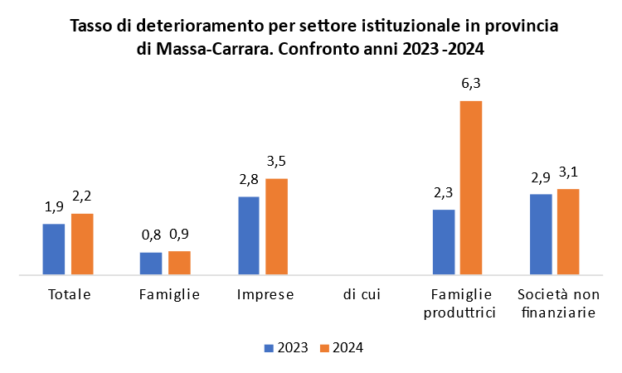
L’ANDAMENTO DEL CREDITO IN PROVINCIA DI PISA
LA STRUTTURA TERRITORIALE
Nel 2024 prosegue il processo di riorganizzazione territoriale del sistema bancario pisano, con la chiusura di ulteriori 7 sportelli, che porta il totale delle filiali attive a 194 unità. Si tratta di una tendenza consolidata, iniziata già negli anni scorsi, che tra il 2019 e il 2023 ha comportato la chiusura complessiva di 37 sportelli bancari. Va tuttavia sottolineato che nessun comune della provincia è rimasto privo di uno sportello bancario, elemento che contribuisce a garantire, almeno formalmente, un minimo livello di inclusione finanziaria a livello territoriale.
A fronte della riduzione delle filiali tradizionali, si assiste ad una ripresa nella diffusione degli sportelli automatici (ATM). Nel 2023 (ultimo anno disponibile), il numero di ATM è aumentato di un’unità rispetto al 2022, confermando una tendenza positiva dell’anno precedente, quando si era registrato un aumento di 21 unità. Questo sviluppo è legato alla diffusione degli Smart ATM, dispositivi che offrono servizi evoluti di self-banking, quali l’apertura di conti, il versamento di contanti e assegni, o operazioni di gestione documentale che prima richiedevano un incontro in filiale. La crescente funzionalità di questi sportelli ha incentivato le banche a razionalizzare la presenza fisica tradizionale, puntando su modelli operativi ibridi, più digitalizzati e meno dipendenti dall’interazione diretta.
Il processo di digitalizzazione del sistema bancario, accelerato anche dagli eventi pandemici, ha trasformato radicalmente il rapporto tra banca e clientela, sempre più orientato verso canali telematici e soluzioni a distanza. Tra il 2019 e il 2023, il numero di utenti attivi nel servizio di Home banking tra le famiglie pisane è cresciuto del 14,6%, confermando una diffusione crescente degli strumenti digitali tra i privati. Diverso invece l’andamento per il Corporate banking, impiegato da imprese ed enti locali, che nello stesso periodo ha registrato un calo dell’1,5%, segnalando possibili limiti legati a competenze digitali, esigenze operative o differenze nei modelli organizzativi.
La diffusione dei pagamenti elettronici ha invece registrato una crescita significativa in provincia di Pisa, spinta sia da mutamenti culturali che da normative nazionali introdotte a metà 2022, che hanno reso obbligatorio l’utilizzo di POS (Point of Sale) per una vasta platea di attività economiche e professionisti. Nel 2023, il numero di POS attivi in provincia ha raggiunto quasi le 25.000 unità, con un incremento di 1.100 terminali rispetto all’anno precedente (+5%). In rapporto alla popolazione, Pisa ha raggiunto una densità di 59 POS ogni 1.000 abitanti, un dato che si avvicina progressivamente alla media regionale (66 per mille) e supera la media nazionale (55 per mille). Questo evidenzia un graduale allineamento della provincia agli standard digitali più avanzati, anche se restano margini di crescita per colmare il divario con la Toscana.

Principali indicatori creditizi al 31/12/2024 - Provincia di Pisa
 | Val. assoluti | Var. % 2024/23
Sportelli (numero) | 194 | -3,5
Depositi presso banche e bancoposta (in milioni di €) | 11.498 | +2,0
Raccolta indiretta (in milioni di €) | 8.318 | +11,9
Impieghi vivi (in milioni di €) | 9.341 | -2,0
Famiglie | 5.040 | +1,0
Piccole imprese | 780 | -7,5
Imprese > 20 addetti | 3.010 | -5,9
Medio-lungo termine | 8.122 | -3,1
Credito al consumo (in milioni di €) | 1.472 | +6,5
Sofferenze (in milioni di €) | 157 | -3,7
Tasso di deterioramento (%) | 1,89 | 0,0 pp
Fonte: Banca d'Italia - Base Dati Statistica
IL RISPARMIO
Nel 2024, il risparmio complessivo detenuto da famiglie e imprese della provincia di Pisa ha evidenziato una crescita significativa (+5,9% rispetto al 2023), raggiungendo un ammontare complessivo di 19,8 miliardi di euro (+1,1 miliardi in valore assoluto). L’incremento della provincia si è mostrato maggiore rispetto alla media regionale toscana (+4,9%), pur rimanendo inferiore al dato nazionale (+8,2%).
L’aumento del risparmio pisano è stato sostenuto sia dalla raccolta diretta (depositi bancari e risparmio postale), che ha segnato una crescita del 2% su base annua (+223 milioni di euro), attestandosi a 11,5 miliardi, sia – e in misura ben più marcata – dalla raccolta indiretta, cresciuta dell’11,9%. Quest’ultima – composta prevalentemente da titoli in custodia e investimenti finanziari – ha beneficiato di un aumento del valore di mercato delle azioni, dei titoli di Stato e delle obbligazioni, che hanno offerto rendimenti più competitivi rispetto alla semplice detenzione di liquidità sui conti correnti. In soli dodici mesi, il valore di questa componente è aumentato di 885 milioni di euro, segnalando una maggiore propensione da parte dei risparmiatori a diversificare i propri impieghi finanziari. A contribuire a questo risultato vi è anche l’ottimo andamento del risparmio gestito, che include gestioni patrimoniali, fondi comuni e polizze finanziarie, anch’essi sostenuti dalle buone performance dei mercati finanziari nel corso dell’anno1.
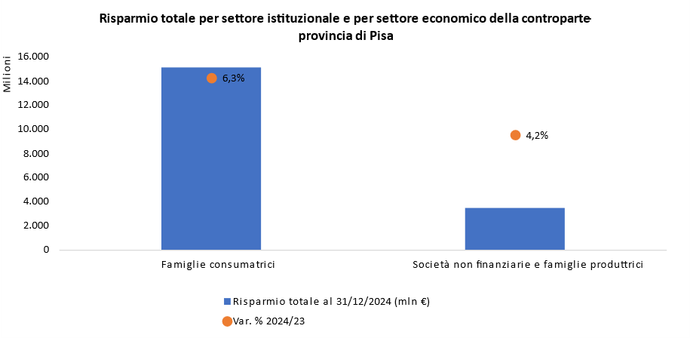
IL RISPARMIO DELLE IMPRESE
Nel 2024, la raccolta finanziaria complessiva delle imprese della provincia di Pisa ha registrato una crescita del 4,2% rispetto all’anno precedente, raggiungendo i 3,5 miliardi di euro (+139 milioni). Dopo aver conosciuto una forte espansione tra il 2019 e il 2021, alimentata anche dal ricorso massiccio alle misure di sostegno pubblico e alle garanzie statali, i depositi bancari delle imprese avevano rallentato la loro dinamica. Tuttavia, nel 2024 si osserva un ritorno alla crescita, con un incremento del 2,7% su base annua, pari a +77 milioni di euro.
Analizzando per dimensione d’impresa, si osserva come le imprese più piccole hanno visto una lieve contrazione delle disponibilità liquide (-0,5%), segno di una maggiore necessità di attingere a risorse proprie per sostenere l’attività corrente, in un contesto di costo del credito elevato e accesso più selettivo al finanziamento bancario. Le imprese più grandi, al contrario, hanno registrato una crescita significativa dei depositi pari al 3,5% (+80 milioni), dimostrando una maggiore capacità di ricostituzione delle riserve liquide.
La componente della raccolta indiretta – che include titoli in custodia, obbligazioni e risparmio gestito – ha conosciuto una forte accelerazione nel 2024, con una crescita del 12,3% (+62 milioni di euro). Questo dato conferma il trend già molto positivo nel 2023 (+28%), portando l’incremento complessivo del biennio a +171 milioni di euro, pari a un +44%. Tale dinamica è spiegabile sia con la crescente ricerca di strumenti finanziari più remunerativi, in un contesto di tassi e rendimenti in aumento, sia con il buon andamento dei mercati finanziari, che ha favorito l'apprezzamento delle attività finanziarie detenute.
IL RISPARMIO DELLE FAMIGLIE
I risparmi delle famiglie pisane hanno registrato nel 2024 una crescita significativa del +6,3% su base annua, in accelerazione rispetto al già positivo andamento del 2023 (+5%). In valore assoluto, l’ammontare complessivo ha raggiunto i 15,2 miliardi di euro, con un incremento di +894 milioni nell’arco di dodici mesi.
I depositi bancari e il risparmio postale, dopo la leggera contrazione registrata l’anno precedente, sono tornati ad aumentare nel 2024, con un incremento del +1,7%, che ha portato il totale a 8,2 miliardi di euro. Questo recupero, pur moderato, segnala un parziale ritorno alla liquidità da parte di alcune famiglie, probabilmente in cerca di maggiore flessibilità finanziaria.
La componente della raccolta indiretta – che comprende titoli in custodia, fondi comuni, polizze finanziarie e gestioni patrimoniali – ha invece confermato una crescita sostenuta, con un aumento del +12,1% su base annua, pari a +759 milioni di euro, per un totale che ha raggiunto i 7,0 miliardi. La forte performance è attribuibile sia all’aumento dei rendimenti dei titoli pubblici, sia alla positiva evoluzione dei mercati finanziari, che ha incentivato la riallocazione del risparmio verso strumenti più remunerativi. Si pensi solo che nell’ultimo biennio, tali investimenti hanno raccolto risorse in più nella misura di quasi 1,8 miliardi di euro (+33%).
I PRESTITI
Dopo la crescita sostenuta registrata nel triennio post-pandemico, il credito complessivo concesso al sistema economico della provincia di Pisa (al netto delle sofferenze) ha subito un progressivo rallentamento, culminato nel biennio 2023–2024 con una significativa inversione di tendenza.
Tra il 2019 e il 2022, infatti, i prestiti erano aumentati di quasi il 5% (+448 milioni di euro), grazie a un contesto favorevole caratterizzato da tassi di interesse contenuti, sostegni pubblici e garanzie statali alle imprese e maggiore disponibilità del sistema bancario nel sostenere liquidità e investimenti. Tuttavia, nel 2023 si è avviata una fase di contrazione, con una diminuzione del credito di circa il 4%, che si è ulteriormente protratta nel 2024, quando si è registrata una ulteriore flessione del 2%. In valore assoluto, questo ha comportato una perdita di 188 milioni di euro in dodici mesi, che, sommata al calo dell’anno precedente, porta la riduzione cumulata del biennio a -563 milioni di euro.
La performance del credito in provincia di Pisa nel 2024 risulta più negativa rispetto alla media toscana (-1,1%) e peggiore anche al dato nazionale (-1,8%), evidenziando una maggiore fragilità di questo territorio nell’accesso al credito. Questa dinamica si è verificata nonostante un miglioramento della qualità del credito: le sofferenze lorde sono infatti diminuite del 3,7% nell’ultimo anno e del 13% nel biennio, segnalando un minor rischio complessivo nei portafogli bancari locali.
Il rallentamento del credito è riconducibile in parte a fattori esterni di natura sistemica. Tra i principali si segnala l’aumento dei tassi di interesse da parte della Banca Centrale Europea (BCE), finalizzato al contenimento dell’inflazione, che ha reso il credito più costoso, scoraggiando nuovi finanziamenti.
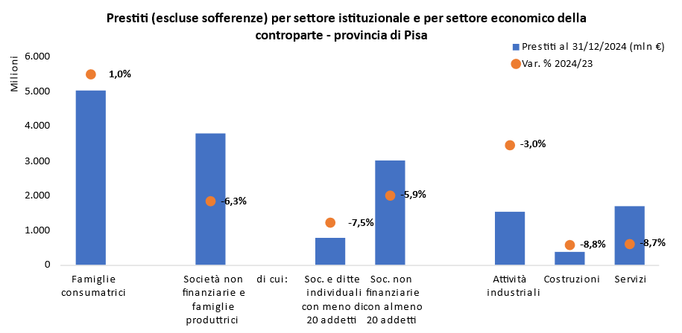
I PRESTITI ALLE IMPRESE
Nel 2024, il credito destinato alle imprese della provincia di Pisa ha registrato una nuova contrazione (-6,3% rispetto all’anno precedente), corrispondente a una riduzione di circa 254 milioni di euro. Questo calo si somma alla diminuzione già rilevata nel 2023 (-6%) e a quella del 2022 (-1%), e porta la perdita degli ultimi tre anni a circa 550 milioni di euro. Lo stock complessivo di prestiti alle imprese si è così attestato a 3,8 miliardi di euro, il livello più basso degli ultimi anni. A livello comparativo, nel 2024 la dinamica pisana appare più negativa rispetto al contesto regionale e nazionale: in Toscana, il calo è stato del 2,9%, mentre in Italia ha raggiunto il 3,5%.
A differenza di quanto osservato in altre aree, il ridimensionamento del credito alle imprese pisane sembra essere attribuibile principalmente a fattori legati alla domanda. In particolare, non si rilevano segnali di tensione nel rapporto tra banche e imprese, come confermato dall’andamento positivo dei principali indicatori di equilibrio finanziario: i margini disponibili, ovvero la capacità residua di indebitamento rispetto all’accordato, sono rimasti sostanzialmente invariati rispetto al 2023, confermando che le banche non hanno ridotto le linee di credito disponibili. Inoltre, il grado di utilizzo del credito accordato è sceso al 63,7% (dal 65,7% del 2023), mantenendosi ben al di sotto della soglia di attenzione del 75%. In terzo luogo, il tasso di sconfinamento è migliorato, passando dall’1,9% all’1,5%, segnalando una minore pressione nel breve periodo e una diminuzione del rischio percepito dalle banche.
Questi elementi suggeriscono che la flessione del credito nel 2024 non sia dipesa da un peggioramento delle condizioni bancarie o da un irrigidimento dei criteri di erogazione, bensì da una minor propensione delle imprese a richiedere nuovi finanziamenti.
Ulteriore conferma di questo scenario si osserva nell’andamento dei finanziamenti a medio-lungo termine: le erogazioni finalizzate a investimenti produttivi – come l’acquisto di macchinari, attrezzature e mezzi di trasporto – hanno subito un vero e proprio crollo (-65,5% rispetto al 2023) pari ad una riduzione di 196 milioni di euro in termini assoluti. Questo dato evidenzia un forte ridimensionamento degli investimenti, che potrebbe riflettere una maggiore cautela delle imprese in un contesto di incertezza o una fase di riorganizzazione produttiva. In controtendenza, sono aumentate del 4,1% le erogazioni per altre operazioni gestionali o strategiche, come il rifinanziamento del capitale circolante, le ristrutturazioni aziendali e gli interventi di riorganizzazione interna, indicando che le imprese hanno preferito destinare risorse al consolidamento e alla liquidità piuttosto che all’espansione.
Nel 2024, la flessione del credito alle imprese pisane ha interessato trasversalmente tutte le classi dimensionali, confermando una contrazione generalizzata nell’erogazione di finanziamenti, pur con intensità differenti a seconda del segmento considerato.
Le imprese di minori dimensioni (meno di 20 addetti), che durante la pandemia avevano beneficiato in modo significativo di sostegni pubblici e moratorie, continuano a mostrare una progressiva erosione dell’accesso al credito. Dopo il calo del 10% registrato nel 2023, nel 2024 la flessione è proseguita con un -7,5%, equivalente a -63 milioni di euro. La perdita cumulata nel biennio ammonta così a 155 milioni di euro, pari a una contrazione del 17%, dato che riflette una debolezza persistente nel tessuto delle micro e piccole imprese, aggravata dalle difficoltà di accesso al credito in un contesto di tassi ancora elevati e criteri di erogazione più selettivi. La situazione è altrettanto critica per le imprese artigiane, che nel 2024 hanno subito una contrazione del 12% degli impieghi vivi, scesi a 220 milioni di euro. Questo dato rafforza una tendenza negativa già visibile nel 2023, segnalando una fragilità strutturale del comparto.
Anche le imprese più strutturate (con oltre 20 addetti), che avevano beneficiato di una fase espansiva fino alla metà del 2021, hanno progressivamente ridotto il ricorso al credito. Se nel 2022 si era registrata ancora una tenuta moderatamente positiva, nel 2023 la tendenza si è invertita, con una riduzione degli impieghi vivi di circa il 5%, proseguita nel 2024 con un ulteriore -5,9%, pari a -190 milioni di euro in termini assoluti. La perdita cumulata nel biennio 2023–2024 per questa fascia di imprese ammonta così a 343 milioni di euro, ovvero una contrazione dell’11%, che evidenzia un cambio di fase anche per le realtà aziendali più solide, probabilmente legato a scelte strategiche di autofinanziamento, minore domanda di investimenti produttivi ma anche calo dell’attività produttiva.
Riguardo all’andamento del credito nei settori, tutti i principali comparti economici della provincia di Pisa mostrano una dinamica marcatamente negativa, seppure, nel caso delle attività industriali “non giustificata” dalla presenza di indicatori finanziari fuori controllo.
Il credito al settore manifatturiero pisano prosegue il trend discendente già avviato nel 2023. Dopo un calo dei prestiti del 6% l’anno scorso, nel 2024 si è registrata una ulteriore riduzione del 3% (pari a -48 milioni di euro), portando la flessione cumulata del biennio a -145 milioni di euro. Tuttavia, gli indicatori di tensione finanziaria rimangono sotto controllo: i margini disponibili sono in leggera crescita (+1,4%), segnale di una potenziale capacità residua di accesso al credito; il livello di utilizzo dei fidi continua a scendere, attestandosi al 54,8% (dal 55,6% del 2023), ben al di sotto delle soglie di allerta; gli sconfinamenti aumentano lievemente, dallo 0,5% allo 0,8%, ma restano su livelli fisiologicamente contenuti.
I servizi registrano nel 2024 una forte contrazione del credito, pari al -8,7% (pari a -161 milioni di euro). Si tratta di una riduzione che prosegue il trend negativo dei due anni precedenti, portando la flessione complessiva del triennio a circa 340 milioni di euro, corrispondente a un -17% rispetto al 2021. Nonostante il calo, il comparto presenta un utilizzo ancora elevato delle linee di credito disponibili, con un rapporto utilizzato/accordato al 70,8%, in leggera flessione rispetto al 2023, ma comunque indicativo di un uso intenso delle risorse bancarie. Questo evidenzia una situazione di pressione finanziaria persistente, pur in assenza di segnali di deterioramento critico.
Il comparto delle costruzioni, che aveva beneficiato di un forte slancio grazie ai bonus governativi, prosegue la fase di contrazione del credito già avviata nel 2023. Dopo il -3% registrato l’anno scorso, nel 2024 la flessione si è approfondita fino ad un -8,8%, pari a -38 milioni di euro. Gli indicatori di tensione finanziaria rimangono particolarmente critici: l’utilizzo dei fidi sull’accordato si mantiene su livelli molto elevati, all’85%, seppur in calo rispetto all’89% del 2023; gli sconfinamenti si collocano su una soglia altamente critica, al 7%, seppure inferiore rispetto al 9% dell’anno precedente, ma ancora al di sopra delle normali soglie. Questi dati suggeriscono un settore fragile, penalizzato dalla fine degli incentivi fiscali e da una struttura finanziaria più esposta, con margini di manovra ridotti e alto profilo di rischio.
I PRESTITI ALLE FAMIGLIE
Tra il 2019 e il 2023, lo stock di credito concesso alle famiglie in provincia di Pisa ha registrato una crescita complessiva di circa il 10%, segnalando un trend espansivo sostenuto da condizioni finanziarie ancora favorevoli. Nel corso del 2024, la crescita è proseguita, seppure con un ritmo più moderato, attestandosi all’1% su base annua, un dato comunque superiore alla media regionale (+0,5%) e nazionale (+0,7%). Complessivamente, i prestiti alla clientela privata nella provincia hanno superato la soglia dei 5 miliardi di euro.
La componente prevalente del credito familiare risulta essere quella destinata all’acquisto di abitazioni, con uno stock vicino ai 3,4 miliardi di euro. Nell’ultimo anno, si è registrato un incremento dell’1,3%. Particolarmente rilevante è l’incremento delle erogazioni effettive, cresciute del 26,4% (+100 milioni), indicando una ripresa della domanda di mutui, probabilmente in risposta a dinamiche dei prezzi delle case.
Il credito al consumo ha mostrato una dinamica più sostenuta, con una crescita annua del 6,5% (+90 milioni), portando lo stock a sfiorare 1,5 miliardi di euro. Questa tendenza è chiaramente riconducibile alle pressioni inflazionistiche iniziate nel 2022, che hanno aumentato il ricorso al credito per far fronte alle spese correnti ma anche alle nuove abitudini dei consumatori. Nell’arco del triennio 2021–2024, la crescita di questa componente è stata del 22% (+260 milioni).
All’interno del credito al consumo di medio e lungo termine, si segnala la crescita dei finanziamenti oltre il breve termine per l’acquisto di beni durevoli (auto, elettrodomestici, telefonia, ecc.), che hanno raggiunto i 518 milioni di euro a fine 2024. Rispetto al 2023 l’incremento è stato dell’8,8% (+42 milioni), mentre rispetto al 2021 si registra un aumento complessivo del 26% (+106 milioni).
LA QUALITÀ DEL CREDITO
Nel 2024, il sistema economico della provincia di Pisa mostra un miglioramento generale della solvibilità creditizia, con un’evoluzione positiva degli indicatori aggregati, fatta eccezione per le imprese di piccole dimensioni, che confermano la loro maggiore vulnerabilità.
A fine 2024, l’ammontare complessivo delle sofferenze lorde si è attestato a 157 milioni di euro, in calo del 3,7% rispetto al 2023. La riduzione è in larga parte attribuibile a operazioni di svalutazione e cessione di crediti deteriorati da parte delle banche verso società specializzate nel recupero. Rispetto al 2019, il sistema bancario pisano ha ridotto l’esposizione verso crediti deteriorati di 580 milioni di euro, pari a un -79% in cinque anni, a dimostrazione di un significativo processo di “pulizia” e rafforzamento patrimoniale.
Il tasso di deterioramento, ovvero la quota di prestiti che durante l’anno ha subito un peggioramento della qualità creditizia, si è mantenuto stabile all’1,9%, lo stesso livello del 2023. Nonostante il dato rimanga stabile, resta superiore alla media regionale (1,5%) e nazionale (1,4%), segnalando che persistono margini di miglioramento nella qualità complessiva del credito.
L’andamento della qualità del credito appare differenziato in funzione della dimensione aziendale: per le imprese più piccole, il tasso di deterioramento è salito dall’1,8% di fine 2023 al 2,5% di fine 2024, evidenziando una maggiore fragilità finanziaria e una minor capacità di resistere all’inasprimento delle condizioni di mercato, sia in termini di costo del credito che di pressione sui margini utilizzati. Per le imprese di dimensioni maggiori, si registra un miglioramento della qualità creditizia, con il tasso di deterioramento che scende dal 3,2% al 3%.
A livello settoriale, il 2024 evidenzia un generale miglioramento della qualità del credito. Nel manifatturiero, il tasso di deterioramento scende dal 3,8% al 3,5%, nei servizi cala dal 2,9% al 2,5%, nelle costruzioni si dimezza dall’1,8% allo 0,9%.
Per le famiglie, la qualità del credito è rimasta sostanzialmente buona, pur con un lieve peggioramento del tasso di deterioramento, passato dallo 0,7% allo 0,9%. Il livello rimane comunque molto contenuto, a conferma di un comportamento finanziario responsabile e di una relazione tutto sommato positiva con il sistema bancario, nonostante l’aumento del ricorso al credito al consumo.
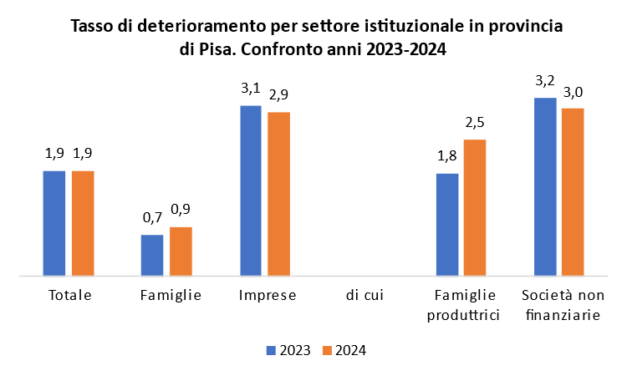
_______________________________________________________________________________GRUPPO DI LAVORO
Coordinamento
Alberto Susini
Redazione
Daniele Mocchi
Elaborazioni
Massimo Pazzarelli
Info
studi@tno.camcom.it
https://www.isr-ms.it
Nota diffusa il 15 aprile 2025
The Creative Commons License

Il presente documento può essere distribuito, modificato, copiato, a condizione che venga menzionato l'autore
NOTA METODOLOGICA
La Banca d’Italia mette a disposizione del pubblico un'ampia gamma di indicatori e aggregati statistici attraverso la Base Dati Statistica (BDS), un database interrogabile in grado di fornire ampie e articolate possibilità di sfruttamento della base dati.
La Base Dati Statistica (BDS) contiene le informazioni diffuse nei fascicoli periodici della collana “Statistiche” della Banca d’Italia, nonché alcune statistiche macroeconomiche a carattere storico e gli indicatori soggetti allo Statistical Data Dissemination Standard del Fondo Monetario Internazionale (SDDSplus).
Per le tematiche corrispondenti ai fascicoli della collana la base dati contiene sia la versione statica PDF sia la versione dinamica con i dati navigabili e aggiornati periodicamente. A parità di fascicolo, i contenuti della versione on-line sono generalmente più ampi rispetto a quelli del corrispondente PDF, sia per numero di tavole sia per il livello di dettaglio disponibile.
Mediante la BDS vengono quindi rese disponibili informazioni di natura strutturale sul sistema creditizio e finanziario, in particolare sul numero di intermediari finanziari, di sportelli e di dipendenti, ripartiti per localizzazione geografica e tipologia di intermediario. Sono rese disponibili anche informazioni sul sistema creditizio e finanziario, sulla raccolta delle risorse finanziarie, sulla ripartizione dei fidi concessi dal sistema bancario e dagli altri intermediari finanziari, sulle caratteristiche e la numerosità dei prenditori di fondi, sul rapporto banca-affidato, sulla qualità del credito e sulle condizioni di affidamento (tassi e garanzie).
I dati sono acquisiti direttamente dal sistema bancario (e dagli altri intermediari) e tramite la Centrale dei rischi, un sistema informativo gestito dalla Banca d’Italia che raccoglie le informazioni sugli affidamenti (finanziamenti) concessi dagli intermediari bancari e finanziari ai singoli clienti e restituisce agli intermediari la posizione creditizia verso il sistema finanziario.
Alcuni dati, relativi al credito bancario in Toscana e in ciascuna delle sue province, sono stati forniti dalla sede di Firenze della Banca d’Italia, Divisione analisi e ricerca economica territoriale.
GLOSSARIO
ATM (Automated teller machine)
Apparecchiatura automatica per l'effettuazione da parte della clientela di operazioni quali prelievo di contante, versamento di contante o assegni, richiesta di informazioni sul conto, bonifici, pagamento di utenze, ricariche telefoniche, ecc.
Credito al consumo
Concessione di credito sotto forma di dilazione di pagamento, di finanziamento o di altra analoga facilitazione finanziaria a favore di una persona fisica (consumatore) che agisce per gli scopi estranei all'attività imprenditoriale o professionale eventualmente svolta (art. 121 Testo Unico Bancario).
Depositi
Raccolta da soggetti non bancari effettuata dalle banche sotto forma di: depositi (con durata prestabilita, a vista, overnight o a brevissimo termine e rimborsabili con preavviso), buoni fruttiferi, certificati di deposito e conti correnti.
Famiglie consumatrici
Comprendono gli individui o gruppi di individui la cui funzione principale consiste nel consumare e quindi, in particolare, gli operai, gli impiegati, i lavoratori dipendenti, i pensionati, i redditieri, i beneficiari di altri trasferimenti e in genere tutti coloro che non possono essere considerati imprenditori (o anche piccoli imprenditori). Comprendono anche le istituzioni sociali private di limitata importanza economica.
Famiglie produttrici
Comprendono le società semplici, le società di fatto, le imprese individuali, la cui funzione principale sia produrre beni e servizi non finanziari destinabili alla vendita, con numero di addetti fino a cinque unità e gli ausiliari finanziari non organizzati in forma societaria qualora non abbiano alcun addetto.
Fido accordato
L'importo massimo di credito che la banca ha deciso di concedere al cliente
Fido utilizzato
La parte del credito effettivamente utilizzata dal cliente
Finanziamenti a medio-lungo termine il breve termine
Impieghi totali (esclusi interessi, pronti contro termine, sofferenze, effetti insoluti e al protesto di proprietà, crediti per cassa all'esportazione) con durata originaria superiore ai 12 mesi.
Impieghi
Finanziamenti erogati dalle banche a soggetti non bancari calcolati al valore nominale al lordo delle poste rettificative e al netto dei rimborsi. L'aggregato comprende: mutui, scoperti di conto corrente, prestiti contro cessione di stipendio, anticipi su carte di credito, sconti di annualità, prestiti personali, leasing, factoring, altri investimenti finanziari, sofferenze ed effetti insoluti e al protesto di proprietà. L'aggregato è al netto delle operazioni pronti contro termine, al netto dei riporti e al lordo dei conti correnti di corrispondenza.
Impieghi vivi
Impieghi al netto delle sofferenze.
Margini disponibili
Capacità residua di indebitamento rispetto al fido accordato
Prestiti per l’acquisto di abitazioni
Crediti concessi alle famiglie per effettuare investimenti immobiliari, ivi inclusi la costruzione e la ristrutturazione.
Prestiti per altri scopi
Crediti concessi alle famiglie per finalità connesse ad attività economiche e per scopi diversi dal consumo e dall’acquisto di immobili.
POS (Point Of Sale)
Apparecchiatura automatica mediante la quale è possibile effettuare il pagamento di beni o servizi presso il fornitore degli stessi utilizzando carte di pagamento.
Raccolta indiretta
Insieme dei titoli di credito affidati alla banca per finalità di custodia o amministrazione.
Servizi telematici alla clientela
Home e corporate banking: si intendono i servizi (dispositivi e/o informativi) prestati alla clientela per via telematica. Sono inclusi i servizi interbancari di corporate banking e cash management. Sono esclusi i servizi di phone banking.
Phone banking: servizi attivabili via telefono mediante la mera digitazione di appositi codici per l'identificazione del cliente e quelli che, pur permettendo di interagire con un operatore, presuppongono comunque la suddetta digitazione.
Società non finanziarie
Comprendono le società e quasi-società private e pubbliche. Per quasi-società si intendono quelle unità che, pur essendo prive di personalità giuridica, dispongono di contabilità completa e hanno un comportamento economico separabile da quello dei proprietari; esse comprendono le società in nome collettivo e in accomandita semplice, nonché le società semplici e di fatto e le imprese individuali con più di cinque addetti.
Sofferenze
Crediti la cui totale riscossione non è certa (per le banche e gli intermediari finanziari che hanno erogato il finanziamento) poiché i soggetti debitori si trovano in stato d’insolvenza (anche non accertato giudizialmente) o in situazioni sostanzialmente equiparabili.
Sportelli
Punti operativi che svolgono direttamente con il pubblico, in tutto o in parte, l'attività della banca.
Tasso di deterioramento
Rapporto tra il numero delle posizioni creditizie che nel corso dell’anno si sono deteriorate (ovvero sono state classificate in una delle seguenti categorie: crediti scaduti, inadempienze probabili o crediti in sofferenza) e lo stock di posizioni non deteriorate all’inizio dello stesso anno.

Secondo Assogestioni, nel 2024 l’industria del risparmio gestito ha chiuso in Italia con un valore di patrimonio pari a 2,4 miliardi di euro, un dato che segna una crescita del 5% rispetto all’anno precedente, grazie alla performance positiva dei mercati finanziari.
Si tratta di prestiti impieghi al netto delle sofferenze.
Le sofferenze comprendono la totalità dei rapporti in essere con soggetti in stato d'insolvenza o in situazioni sostanzialmente equiparabili.
Superare la soglia del 75% del rapporto tra utilizzato e accordato nelle operazioni autoliquidanti e a revoca, per le banche, è indice di una probabile ipotesi di sconfinamento.
Quota del credito utilizzato rispetto a quello accordato.
Le sofferenze comprendono la totalità dei rapporti in essere con soggetti in stato d'insolvenza o in situazioni sostanzialmente equiparabili.

